
公开
密级：__________

本科生毕业设计(论文)

基于Node.js的毕业设计
题 目： ____________________________
（论文）管理系统

____________________________
高琦
作 者： ____________________________
41355025
学 号： ____________________________
计算机与通信工程学院

学 院： ____________________________
计算机科学与技术

专 业： ____________________________

成 绩： ____________________________

2017 年 06 月

本科生毕业设计(论文)

基于Node.js的毕业设计

题 目:
（论文）管理系统

The Node.js-Based Graduation
英文题目：
Design (Thesis) Management System

计算机与通信工程学院

学 院:
计1301
班 级:
高琦
学 生:
41355025
学 号:
王昭顺
教授（博导）
指导教师: 职称：

指导教师: 职称：

声 明

本人郑重声明：所呈交的论文是本人在指导教师的指导下进行的研究工作及取得研究结果。论文在引用他人已经发表或撰写的研究成果时，已经作了明确的标识；除此之外，论文中不包括其他人已经发表或撰写的研究成果，均为独立完成。其它同志对本文所做的任何贡献均已在论文中做了明确的说明并表达了谢意。

学生签名：___________ 年 月 日

导师签名：___________ 年 月 日

毕 业 设 计（论 文）任 务 书
__________________________________________________________
一、学生姓名： 高琦 学号：4155025
二、题目: 基于Node.js的毕业设计（论文）管理系统
三、题目来源：真实 、 自拟 
四、结业方式：设计 、 论文
五、主要内容：
采用B/S模式的分层架构设计方法，前后端分离；前端应用Vue.js框架，后端依托Node.js后台语言平台，数据库则使用MongoDB，从而搭建一个具有导师双向选择、线上选题、报告在线上传、资源共享、公告发布和信息发送等多功能的毕业设计（论文）管理系统，为即将毕业的学生和指导老师以及学校提供更优质、更便捷、更可靠的毕设管理。
六、主要（技术）要求：
1、熟练掌握HTML(5)、CSS(3)、JavaScript(ES6)等前端基础知识；
2、采用Vue.js前端框架；利用Webpack自动化构建前端工作流；
3、使用Node.js语言配合MongoDB数据库完成后端服务搭建工作；
七、日程安排：
1—2周：明确毕业设计（论文）相关要求，查找相关资料并确定选题；
3—4周：学习并熟悉主要（技术）要求，完成系统基本需求分析，搭建好开发环境并准备开题报告；
5—8周：完成系统总体和详细设计以及系统各模块基本功能实现；
9—10周：完善系统功能并撰写毕业设计（论文）中期报告；
11—14周：对系统进行系统化测试，并解决BUG；
15—16周：按照毕业设计（论文）写作要求撰写毕业论文，准备答辩；

八、主要参考文献和书目：
[1] Zakas. Nicholas C. Professional JavaScript for Web Developers [M]. Wrox, 2012
[2] David Flanagan. JavaScript: The Definitive Guide [M]. O'Reilly Media, Inc, USA, 2011
[3] Lea Verou. CSS Secrets [M]. O'Reilly Media, Inc, USA, 2015
[4] 朴灵. 深入浅出Node.js [M]. 人民邮电出版社, 2013
[5] 霍多罗夫 (Kristina Chodorow). MongoDB权威指南(第2版) [M]. 人民邮电出版社, 2014
[6] 阮一峰. ES6标准入门(第2版) [M]. 电子工业出版社, 2015

指导教师签字： 年 月 日
学 生 签 字： 年 月 日
系（所）负责人章： 年 月 日

摘 要
随着计算机信息技术和网络技术应用的迅速发展，各类普通高等学校都已经逐步开始了信息化管理工作的建设，比如在学生的学籍管理、成绩管理和课程管理等都已经采用了网络化的管理手段，使教学管理工作能够有效加强。在各类普通高等学校的教学环节中，毕业设计（论文）是对学生实现培养目标的重要环节，同时它的质量也是衡量教学水平的重要依据。所以针对毕业设计（论文）这一重要的教学环节，各类普通高等学校也希望采用信息化的管理方式，提高效率，加强管理，规范化其中的各个阶段。
本文设计并实现的基于Node.js的毕业设计（论文）管理系统采用了B/S模式的分层架构设计方法，前后端分离，前端利用了基于MVVM模式的Vue.js框架，实现了视图与数据的双向绑定，后端使用了Express框架并选择MongoDB作为数据库为前端提供了需要的接口服务。它主要实现了包括导师的课题发布、学生根据导师提供的课题和导师进行双向选择、各阶段的学生报告提交和导师报告审阅、管理员的通知发布以及导师组资源共享等功能。
此毕业设计（论文）管理系统的实现，将有利于学校加强对毕业设计（论文）的管理，提高了管理工作的效率，为学校的信息化管理工作建设起到了一定的促进作用，有较好的应用价值。

关键词： 毕业设计，管理系统，Node.js，B/S，MongoDB
The Node.js-Based Graduation Design (Thesis) Management System

Abstract
With the rapid development of computer information technology and network technology application, all kinds of ordinary colleges and universities have gradually started the construction of information management, such as student status management, performance management and curriculum management have adopted a network of Management tools, so that teaching management can be effectively strengthened. In all kinds of ordinary colleges and universities teaching links, graduation design (thesis) is an important part of students to achieve the goal of training, and its quality is also an important basis for measuring the level of teaching. Therefore, for the graduation project (thesis) this important teaching link, all kinds of ordinary colleges and universities also want to use information management, improve efficiency, strengthen management, standardization of the various stages.
In this paper, the design and implementation of Node.js-based graduation design (thesis) management system adopts B / S mode hierarchical architecture design method, front and back separation, front end using MVVM model based on the Vue.js framework, The two-way binding of the data, the backend uses the Express framework and selects MongoDB as the database for the front-end to provide the required interface services. It mainly includes the subject of the mentor, the students according to the mentor to provide the subject and mentor for two-way selection, the various stages of the student report submission and mentor report review, the administrator's announcement and the mentor group resource sharing and other functions.
The realization of this graduation design (thesis) management system will help the school to strengthen the management of graduation design (thesis), improve the efficiency of management work for the school's information management work has played a certain role in promoting, it has more Good application value.

Key Words： graducation design(thesis)， management system， Node.js，B/S， MongoDB
目 录
在打印前或需要时，请在目录中点击鼠标右键，选择“更新域”中的“更新整个目录”，以显示最新目录。不用此信息时，删除此框。

摘 要 II
Abstract II
插图或附表清单 II
注释说明清单 II
1 引 言 2
2［键入论文正文“1级标题”］样式：b正文1级标题 2
2.1［键入论文正文“2级标题”］样式：b正文2级标题 2
2.2［键入论文正文“2级标题”］样式：b正文2级标题 2
2.2.1［键入论文正文“3级标题”］样式：b正文3级标题 2
2.2.2［键入论文正文“3级标题”］样式：b正文3级标题 2
2.3［键入论文正文“2级标题”］样式：b正文2级标题 2
3［键入论文正文“1级标题”］样式：b正文1级标题 2
4［键入论文正文“1级标题”］样式：b正文1级标题 2
5 结 论 2
参考文献 2
附录A 外文文献原文 2
附录B 外文文献译文 2
附录C［单击键入论文“附录标题”］样式：b附录标题 2
在学取得成果 2
致 谢 2

插图或附表清单
［单击键入论文“插图或附表清单”的正文］样式：b正文

提示信息：插图或附表清单并非必要。论文中如图表较多，可以有此页。图的清单应有图号、图题名和页码。表的清单应有表号、表题名和页码。
根据所列内容，可将本页标题分别更改为“插图清单”、“附表清单”。
此页并非必要。不用此页时，请删除此页。
不用此信息时，删除此框。
（鼠标移到此框四边，鼠标变为十字箭头，点击边框选中此框，然后按Del删除）

注释说明清单
［单击键入论文“注释说明清单”的正文］样式：b正文

提示信息：此页并非必要。符号、标志、缩略词、首字母缩写、计量单位等的注释说明，如需汇集，可集中置于此页。
根据所列内容，将本页标题分别更改为“符号清单”、“标志清单”、“缩写清单”、“计量单位清单”等。
不用此信息时，删除此框。
此页并非必要，不用此页时，请删除此页。
（鼠标移到此框四边，鼠标变为十字箭头，点击边框选中此框，然后按Del删除）
- 绪 论
  - 课题背景及研究意义
    - 课题背景
在各类高等学校的日常教学管理工作和人才培养过程中，即将毕业的学生们的毕业设计（论文）是其中最重要的一个实践教学环节，它也是对学生学业水平和研究能力的综合检验，即检验学生是否具备运用所学的专业知识、专业理论和专业技术等去分析问题和解决问题的综合能力。教育部办公厅在《关于加强普通高等学校毕业设计论文工作的通知》中也指出“毕业设计论文是实现培养目标的重要教学环节，同时毕业设计论文的质量也是衡量教学水平，学生毕业与学位资格认证的重要依据。各类普通高等学校要进一步强化和完善毕业设计论文的规范化要求与管理，围绕选题、指导、中期检查、评阅、答辩等环节，制定明确的规范和标准”。
随着计算机信息技术和网络技术应用的迅速发展，当今社会正在快速向信息化社会前进发展，在高等学校的教学中也已经开始了网络信息化管理建设，比如学籍管理系统、成绩管理系统、在线选课系统、作业系统和教学系统等管理工作中也都使用了网络化系统进行信息管理。但是，在很多高校的信息化管理系统中，并没有将毕业设计（论文）管理中的很多环节纳入其中，更多的是依靠老师和同学之间自主的沟通和交流来完成毕业设计（论文），这样的管理方式存在许多缺点：学生选择课题时，无法知道各位导师的课题，只能通过联系导师确认，效率低；学生提交报告时，只能通过自己的邮箱、微信或者QQ等方式发送给导师，导师无法进行集中式管理（一般一个导师会同时指导一到五个学生），容易出错等。因此，需要一个现代化的毕业设计（论文）管理信息系统，帮助学生和导师减少沟通成本，为他们提供一个良好的平台环境，使毕业设计（论文）这个教学过程更加便捷和更加高效。
    - 研究意义
基于Node.js的毕业设计（论文）管理系统，能够让高等学校的信息化管理建设更加完备健全，同时也让毕业设计（论文）教学工作过程系统化、规范化为学生和导师提供一个更加便捷和更加高效的平台，有效地解决一系列问题，提高管理效率，降低管理成本，比如：
（1）学生导师双向选择：每位导师可以将自己的研究课题进行发布以供学生进行选择，每位学生不用再依次寻找自己心仪的导师进行咨询，而是直接在此系统中进行查看每位导师的研究课题，填写志愿导师，与导师进行双向选择。
（2）提交各阶段报告：学生可以在系统中将自己的报告提交上传至系统中，导师则可以登录系统下载查看自己所指导的各学生上传的报告进行审批反馈，进行集中式管理，免去了在邮箱、微信或者QQ接收报告，以免出错。
（3）有效通知：管理员可以通过系统发布关于毕业设计（论文）的相关通知和优秀参考资源，传达至每个学生，进行有效的通知，以免部分学生错失重要信息和资源。
（4）资源共享：学生和导师都可以上传课题相关资料和相关的优秀资源到系统中进行共享，能够让学生和导师之前传输资料更加方便，使学生能够更优秀地完成毕业设计（论文）。
  - 国内外研究现状
20 世纪 90 年代初，伴随着信息通讯技术的迅速发展和广泛应用，美国社会学研究者曼纽尔•卡斯泰尔从理论角度就“网络”对人类社会的影响起点未来点，在高等教育领域，高校信息化问题实际上早在 1993 年美国政府正式提出 NII 计划之前就已初露端倪，1990 年，美国克莱蒙特大学的 Kenneth C•Green 教授首次提出了“Campos Computing”(校园信息化)的概念^{[2]}。
国外的信息化进程相对较早，以互联网为核心的 IT 技术在职业教育中的应用，涌现了许多技术成熟的职业教育类软件系统，实现了美国州内所有科研机构及高校的科研项目课题的申报、评审以及课题进展监控、汇报等工作。美国曼哈顿工业技术学院开发了毕业设计管理系统，实现了的网上双向选择，借助完善的网上虚拟资源和远程教育技术，学生可以在家中进行在线学习、进度反馈、论文写作等环节。在日本，东京大学计算机科学与技术学院设计开发的毕业设计题目申报与管理系统主要实现了教师课题的申报、课题审核以及学生选题的功能，侧重点在于生选题的环节的管理功能^{[3]}。
在国内，由于高等学校的信息化建设起步相对较晚，导致管理的信息化和网络化上与国外发达国家之间有着较大的差距。但现阶段，随着教育产业化的逐步推进和高校规模的不断扩大，教学管理工作的有效加强和教学资源的合理利用成为各个高校的关注重点^{[4]}。部分高等学校已经开始研发适合本校使用的毕业设计（论文）管理系统平台，并且充分发挥其作用，建立了有效、完善和规范化的毕业设计（论文）流程管理，为学生和老师提供了更加快捷高效的服务。例如：山东大学使用的毕业设计管理系统，可完成论文题目的审批、学生选题、教师选择学生、学生上传论文及附件、教师下载修改论文、发送修改意见等功能^{[5]}。
因此，根据学生和导师的新需求开发一套毕业设计（论文）管理系统是非常有必要并且意义深远的。
  - 研究内容、预期目标和研究方法
    - 研究内容
根据学生和导师在毕业设计（论文）实践过程中的需求，采用B/S模式的分层架构设计方法，前后端分离；前端应用Vue.js框架，后端依托Node.js后台语言平台，数据库则使用MongoDB，从而搭建一个具有学生导师双向选择、线上选题、报告在线上传、资源共享、答辩安排以及答辩评分等多功能的毕业设计（论文）管理系统，为即将毕业的学生和指导老师以及学校提供更优质、更便捷、更可靠的毕业设计（论文）管理系统平台。
此系统平台结构中除了基本的登录、修改密码、信息查询功能外，将分为三个用户端，分别为学生用户端、导师用户端和系统管理员用户端：学生用户端将提供和导师双向选择、报告在线上传提交、资源上传及下载已经进度和答辩查询等功能；导师用户端将提供研究课题发布、和学生双向选择以及学生报告的下载审阅等功能；系统管理员端将提供学生导师账号管理、系统功能设置、通知发布以及答辩安排等功能。
其中学生账号和导师账号将由系统管理员导入或者创建，系统管理员拥有的系统功能设置将会根据毕业设计（论文）的进展设置不同的功能进行开放，比如初期学生用户端将只会有选择导师和任务书上传功能，而完成任务书上传提交阶段后，即可开放开题报告上传提交功能从而使系统更具灵活性和专业性。
    - 预期目标
（1）学生导师双向选择：导师在系统中发布自己所研究的课题提供给学生选择，学生则可以在选择合适的课题以及对应的老师后，进行志愿申报（每人最多填写三个非平行志愿），在互相确认后即完成学生导师双向选择。
（2）报告在线上传：在毕业设计（论文）过程中，学生每一段时间都需要提交一份报告，即任务书、选题报告、中期报告和最终的毕业设计（论文）给指导老师审阅。在该系统中学生即可上传，导师则可以下载自己所指导学生的报告进行在线审阅反馈。
（3）资源共享：导师和所指导的学生（每一位导师最多可以同时指导五名学生）会组成临时的一个小组，学生和导师均可上传关于课题的各种资源资料至该小组内进行共享，以便更高质量的完成毕业设计（论文）。
（4）公告通知：系统管理员可以发布公告通知给各位学生和导师，以免错失重要信息。
（5）进度查询：导师和学生可以查看当前毕业设计（论文）教学实践的进度，以便更好地安排接下来的工作和时间。
    - 研究方法
首先，由于系统采用了B/S模式的分层架构设计方法，前后端分离，所以需要学习熟练掌握HTML(5)、CSS(3)、JavaScript(ES6)等前端基础知识，为构建好前端页面做好准备，从而开发出一个简洁漂亮的前端页面，改善用户的视觉体验。
其次，在前端开发中将采用Vue.js框架和Webpack构建工具：Vue.js是一个基于MVVM模式的前端开发框架，将提供视图与数据的双向绑定功能，简化前端开发工作；Webpack是一个实现前端开发模块化管理的打包构建工具，将提供基本的前端开发环境。利用Vue.js框架官方提供的Vue-cli这个脚手架工具作为开发此系统项目初期的构建方式，从而可以快速完成Vue.js+Webpack的前端开发环境配置，在以后的开发过程中也可以根据实际需要方便地进行修改升级，加快系统的开发。
最后，在后端服务器的搭建工作中，将采用Node.js语言并选择一个合适的后端开放框架：Express和MongoDB数据库进行配合开发。由于此系统是前后端分离，所以后端将不负责前端页面中的视图渲染和路由控制，仅提供相应的接口服务，这样在将来对系统进行升级或者进行另一个关于毕业设计（论文）服务平台系统的开发工作时，能够复用这些接口，仅仅完成前端的升级和开发工作即可，从而提高系统项目代码的复用性。
- 相关技术概述
  - B/S架构模式
B/S结构，即（Browser/Server，浏览器/服务器模式），与C/S结构不同，其客户端不用专门安装对应的软件，只需要一个浏览器即可通过web服务器与数据库进行交互，可以方便在不同的操作系统平台下进行使用，它将一部分业务逻辑在前端进行实现，减轻了服务端的工作压力，可以说，三层模式（表现层、业务逻辑层、数据访问层）的B/S结构技术是对二层模式（客户层、服务器层）的C/S结构技术的改进。
  - MVVM模式

  - Vue.js
Vue.js（读音 /vjuː/，类似于view）是一个构建数据驱动的 web 界面的渐进式框架。Vue.js的目标是通过尽可能简单的 API 实现响应的数据绑定和组合的视图组件。它是一套构建用户界面的渐进式框架。与其他重量级框架不同的是，Vue 采用自底向上增量开发的设计。Vue 的核心库只关注视图层，它不仅易于上手，还便于与第三方库或既有项目整合。另一方面，当与单文件组件和Vue 生态系统支持的库结合使用时，Vue 也完全能够为复杂的单页应用程序提供驱动。
  - Node.js

    - Express
Express是一个高度包容、快速而极简的、一种保持最低程度规模的灵活Node.js Web框架，为Web和移动应用提供一组强大的功能；可以使用各种HTTP实用程序方法和中间件，快速方便地创建强大的API，；它提供精简的基本Web应用程序，而不会隐藏基本的Node.js功能。
  - MongoDB

- 系统需求分析
  - 系统可行性分析
在开发系统之前对系统从三个方面（技术可行性、运行可行性、经济可行性）来进行可行性分析，可以有效地避免开发过程中可能出现的一些问题，比如开发技术的选择、系统运行的稳定性和是否具备开发价值等，这些分析可以更好地帮助我们找到一套最佳的开发方案。
    - 技术可行性
此系统采用的是较为常见且应用较广的B/S架构，它是一种比较成熟稳定的结构，适用于开发系统；前端采用的是比较新的Vue.js框架，该框架是一个构建数据驱动的 web 界面的渐进式框架，它实现了MVVM模式中的数据双向绑定，使得开发者只需关注业务逻辑，不需要手动操作DOM，不需要关注数据状态的同步问题，复杂的数据状态维护完全由MVVM统一管理，该框架拥有非常活跃的社区，遇到问题可以及时提问解决，使用它可以很方便地开展前端工作；后端则采用的是Express的Node.js Web框架，它可以说是Node.js中应用最为广泛的一个Web框架，使用它可以快捷方便地利用一些已有的中间件进行快速开发；数据库使用的是MongoDB，它是一种可扩展的敏捷NoSQL数据库，它具有速度快、可扩展性强、易于实现等优点，是一个非常不错的后端存储解决方案。因此从技术上来讲，开发此系统是确实可行的。
    - 运行可行性
此系统采用的是三层的B/S体系架构，区别于二层的C/S体系架构，用户端不论在什么操作设备和操作系统上，不用安装任何的程序安装包，只需要拥有一个可以上网的浏览器即可输入对应的网址登录此系统，并且在此系统日后的升级工作中，客户端也不受任何影响，不需要安装任何补丁进行升级。因此掌握了基本的计算机操作能力的同学和老师都能够正常使用此系统，具备运行可行性。
    - 经济可行性
在各类高等学校开发使用的网络化信息管理系统中，都极大地改变了传统的信息管理工作，提高了管理工作的效率，降低了管理工作的成本，方便了老师和同学。因此，在将来此系统投入使用后，预计可以较大的降低毕业设计（论文）期间管理工作者的工作强度，提高办公的效率，使毕业设计（论文）中的导师发布课题、学生根据课题和老师进行双向选择以及其他阶段的学生报告提交和老师报告审阅都能够实现自动化和网络化，提高管理水平，让毕业设计（论文）可以更高质量地完成，这个系统无疑具备很大的经济性效益。
  - 功能需求分析
毕业设计（论文）管理系统除了每一个管理系统都具备的用户登录登出、修改（找回）密码和信息等基本功能需求之外，将所有主要功能分为了学生模块功能、导师模块功能、管理员模块功能和公共模块功能。
    - 学生端
（1）在学生、导师双向选择阶段，学生用户可以查看所有导师的信息以及导师所提供的课题，并且可以根据学生自己的意愿，按照优先顺序选择三位志愿导师进行提交后，等待选择的导师回复。
（2）在学生、导师双向选择阶段中，学生用户提交完志愿导师表单以后，可以查看当前志愿的进行状态，比如正在选择中、已拒绝或者已同意等，方便学生用户进行查询。
（3）在学生、导师双向选择阶段后的任务书、中期报告和最终毕业设计（论文）的各个阶段中，学生用户都可以将自己的报告提交给自己的导师进行审阅，以保证毕业设计（论文）教学环节的正常进行。
（4）在系统管理员没有为自己录入信息提供账号的情况下，该学生用户可以在系统登陆界面进行账号申请，申请的结果将以电子邮件的方式进行回复。
    - 导师端
（1）在学生、导师双向选择阶段，导师用户可以提供自己的课题进行发布，在未确定选择学生用户之前都可以动态添加课题来丰富学生用户的课题选择。
（2）在学生、导师双向选择阶段，只要有学生用户提交的志愿老师名单中有自己，就可以在可以选择的学生列表中查看，当其中的状态变为可以选择成为自己的学生时即可选择或者拒绝。
（3）在学生、导师双向选择阶段后的任务书、中期报告和最终毕业设计（论文）的各个阶段中，导师用户都可以审阅自己指导的学生用户所提交的报告，并且可以回复建议以保证毕业设计（论文）教学环节的高质量完成。
    - 管理员端
（1）管理员用户分为两个级别，最高级别的管理员将可以添加、删除、更改和查询所有用户，另一级别的管理员用户可以添加、删除、更改和查询所有的学生用户和导师用户。
（2）管理员用户可以审批已提交申请账户的学生用户，并自动以邮件的形式回复他们审批结果。
（3）管理员用户可以向所有用户发布通知通告，也可以动态删除，以便系统用户更好地接收重要信息。
（4）管理员用户可以设置系统的各个阶段的起始时间来使系统自动开关各个阶段所对应的功能，实现完全自动化功能。
    - 公共端
（1）在学生、导师双向选择阶段后，学生用户和自己的导师用户将会组成一个讨论小组，组内的用户都可以上传下载组内的共享资源，方便组内成员合理利用资源。
（2）学生用户和导师用户可以互相发送信息进行必要的沟通交流，来保证问题可以及时得到解决。
（3）所有用户都可以查询当前的毕业设计（论文）教学环节进行到了哪个阶段，以便更好地明确目标并完成目标。
（4）所有用户都可以接收到管理员用户发布的通知进行查看。
  - 非功能需求分析
除了系统的功能需求分析外，系统的非功能需求分析同样重要，下面将从稳定需求分析、性能需求分析和安全需求分析三个方面分别进行分析。
    - 稳定需求分析
由于该系统采用的是B/S架构模式，允许用户随时随地用任何设备利用浏览器访问系统网址进行系统使用，所以系统服务器应该24小时全天稳定运行，在遇到紧急突发状况时，应当启动备用服务器。
    - 性能需求分析
稳定的网络环境下，该系统应当支持大于同一届毕业生的人数总和的用户同时在线，系统对在线时的用户操作的平均响应时间应该不超过5秒钟。
    - 安全需求分析
要求该系统按登录角色为不同的用户提供不同的用户权限，不可以在用户登录之后可以通过某种方式使用其他用户角色权限的功能来破坏系统。通过创建可靠的身份认证机制来保证系统的可靠的运行，利用成熟的加密防盗技术来加强对用户密码的保护。
- 系统设计
  - 系统架构
本系统采用的是目前较为常用的B/S架构模式，它依次分为表现层、业务逻辑层和数据层。如图4-1所示。
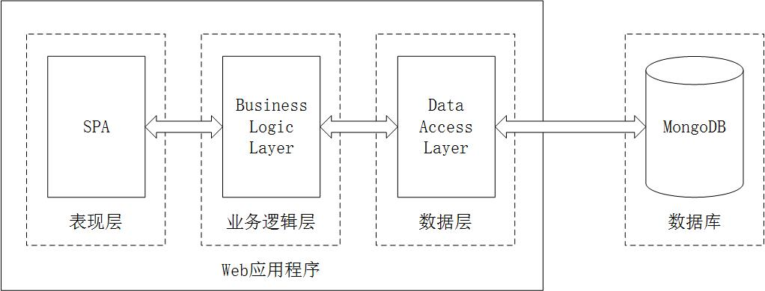
图4-1 系统架构
    - 表现层
在此系统中，表现层是为客户端的用户提供系统服务的一个图形操作界面，它依据业务逻辑层动态传送的数据根据每种不同的数据状态来展现不同的界面给用户，用户也可以与之进行交互，来达到自己的操作目的。在该层中，利用了Vue.js框架使之成为了一个单页面应用（SPA），优化了用户体验，并采用了MVVM模式，将前端代码与后端代码分离，这将利于后端代码的复用性。
    - 业务逻辑层
可以说，业务逻辑层是每个B/S架构模式中的核心层。在此系统中，该层主要负责了从表现层接受已经约定好的接口请求，之后进行一系列的逻辑处理，其中包括对数据层的操作，之后返回表现层处理结果完成业务逻辑处理，为表现层提供需要的最新数据和状态来完成用户的操作请求。
    - 数据层
数据层即数据访问层，在该系统中，用来实现对数据库中的数据进行增、删、改、查等功能的操作。在该层中，利用了Mongoose ODM来通过Node.js实现对MongoDB数据库的常用操作。
  - 功能结构
毕业设计（论文）管理系统按照功能主要分为了4个模块，分别为学生模块、导师模块、管理员模块和公共模块，如图4-2所示。
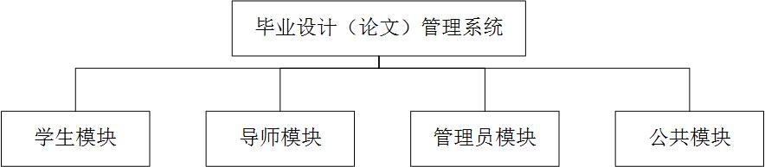
图4-2 功能结构
    - 学生功能模块结构
学生功能模块结构主要包括申请账号、查看导师信息及课题、选择志愿导师、查看我的导师和课题、提交报告和与导师资源共享等功能。如图4-3所示。
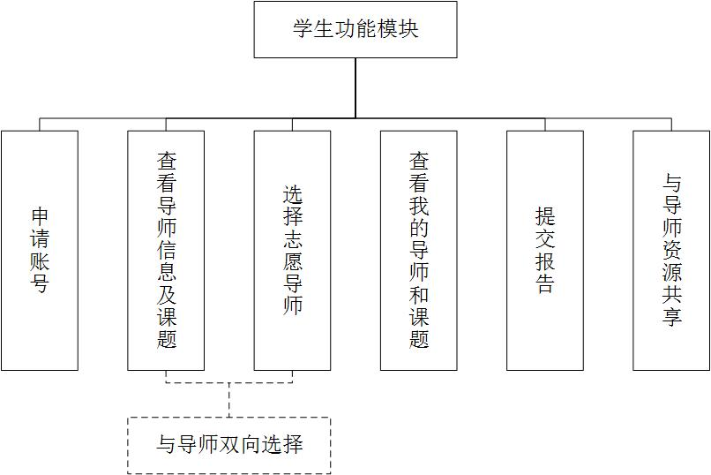
图4-3 学生功能模块结构
    - 导师功能模块结构
导师功能模块结构主要包括添加及查看课题、选择志愿学生、查看我的学生信息、审阅已提交的报告和与学生资源共享等功能。如图4-4所示。
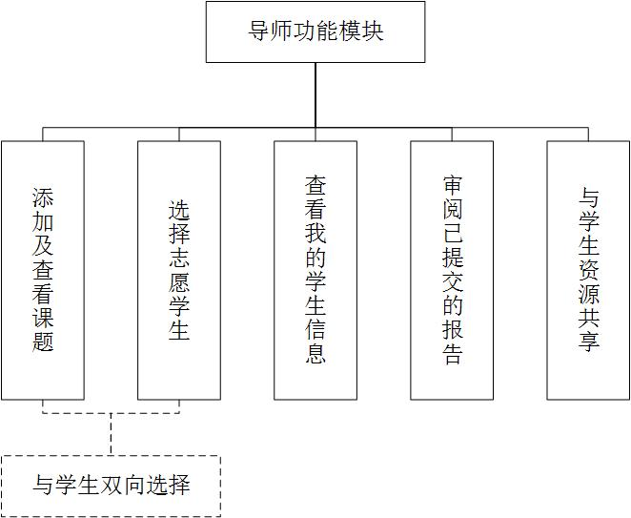
图4-4 导师功能模块
    - 管理员功能模块结构
管理员功能模块主要包括系统设置、审批账号申请、账号管理和通知管理等功能。如图4-5所示。
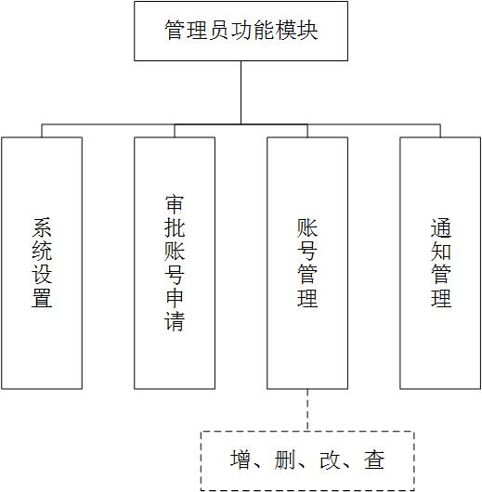
图4-5 管理员功能模块
    - 公共功能模块结构
公共功能模块结构主要包括登录、个人信息管理、找回密码、消息管理、查看系统进度、查看通知和注销等功能。如图4-6所示。
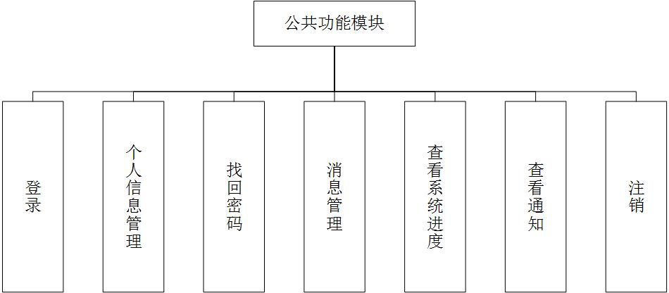
图4-6 公共功能模块结构
  - 数据库设计
在毕业设计（论文）管理系统中，数据库选择了一种可扩展的敏捷NoSQL数据库：MongoDB，它是当前使用最广泛、得到的支持最多的NoSQL语言。它基于NoSQL文档存储模型，在这种模型中，数据对象被存储为集合中的文档，而不是传统关系型数据库中的行和列。其中，文档是以二进制JSON（BSON）对象的方式存储的。
    - 数据库概念结构设计
在毕业设计（论文）管理系统中主要包含了相关实体有学生实体、导师实体、管理员实体、通知实体、消息实体、论文实体、资源实体等，下面逐一介绍：
（1）学生实体的属性主要包括学号、密码、姓名、性别、学院、班级、专业、身份证号、手机号、邮箱、导师、课题等。学生E-R图如图4-7所示。
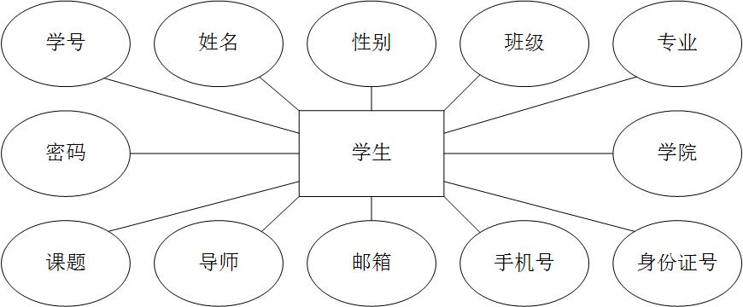
图4-7 学生E-R图
（2）导师实体的属性主要包括工号、密码、姓名、性别、学院、职位职称、学历、身份证号、手机号、邮箱、指导学生、课题等。导师E-R图如图4-8所示。
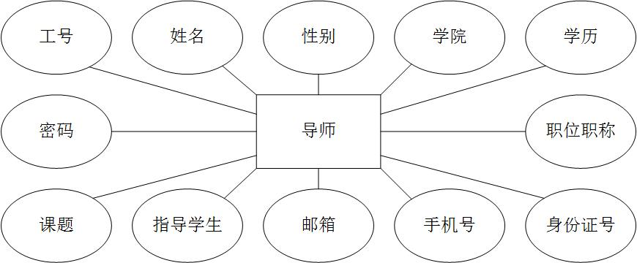
图4-8 导师E-R图
（3）管理员实体的属性主要包括账号、密码、级别、姓名、性别、学院、身份证号、手机号、邮箱等。管理员E-R图如图4-9所示。
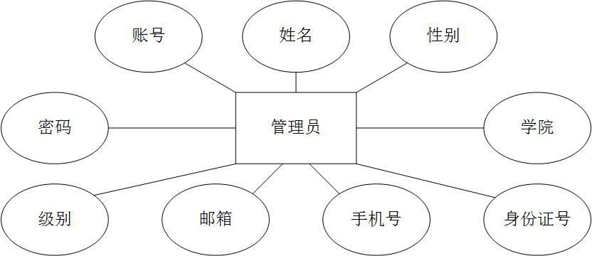
图4-9 管理员E-R图
（4）通知实体的属性主要包括标题、内容、备注、发布人和发布时间等。通知E-R图如图4-10所示。
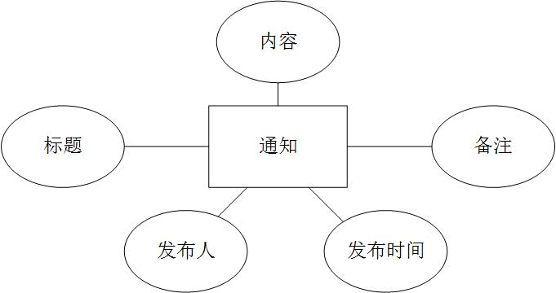
图4-10 通知E-R图
（5）消息实体的属性主要包括发送人、接收人、标题、内容、备注、发送时间等。消息E-R图如图4-11所示。
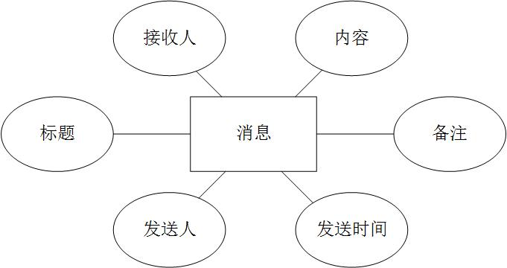
图4-11 消息E-R图
（6）论文实体的属性主要包括标题、大小、存储路径、提交人、提交时间、审阅人等。论文E-R图如图4-12所示。
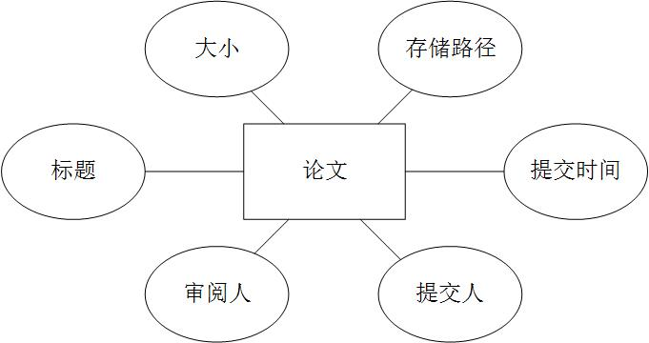
图4-12 论文E-R图
（7）资源实体的属性主要包括标题、大小、存储路径、分享人、分享时间等。资源E-R图如图4-13所示。
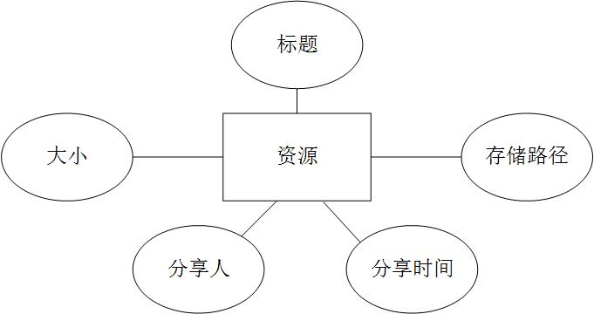
图4-13 资源E-R图
    - 数据库物理结构设计

  - 接口设计
  - 系统流程
在系统正式投入使用后，首先由系统管理员将学生和导师的信息进行录入后会自动创建账号，账号的登录名为学生的学号或者导师的工号，初始密码默认为个人身份证号的后6位。之后系统管理员可以更改系统默认的各个阶段的起始时间进行系统设置。
    - 系统登录流程

- 系统实现
- 系统测试
- 结 论
［单击键入论文“正文”］样式：b正文

提示信息：论文应有结论。论文的结论是最终的、总体的结论，不是正文中各段的小结的简单重复。
结论应包括论文的核心观点，列出论文的创新之处，交待研究工作的局限，提出未来研究工作的意见或建议。
结论应该观点明确、严谨、完整、准确、精炼。文字必须简明扼要。如果不可能导出应有的结论，也可以没有结论而进行必要的讨论。
结论是论文的“收尾之笔”，应是“点睛之笔”，应认真阐明本人在科研工作中创造性的成果和新见解，在本领域中的地位和作用，新见解的意义。结论中不要简单重复罗列实验结果，要对存在的问题和不足作出客观的叙述，并提出进一步的设想。应严格区分自己的成果与他人（特别是导师的）科研成果的界限。
不用此信息时，删除此框。
（鼠标移到此框四边，鼠标变为十字箭头，点击边框选中此框，然后按Del删除）

参考文献
- 蒋有绪，郭泉水，马 娟，等．中国森林群落分类及其群落学特征[M]．北京：科学出版社，1998．样式：b参考文献条目（顺序编码制）
- 唐绪军．报业经济与报业经营[M]．北京:新华出版社，1999：117-121．
- 赵凯华，罗蔚茵．新概念物理教程：力学[M]．北京：高等教育出版社，1995．
此处的文献列表是给出的各种文献示例，请在你的毕业论文中替换成你的文献。并按照文献著录的规定予以著录和标注。
不用此信息时，删除此框。
- CRAWFPRD W,GORMAN M. Futuer libraries: dreams ,madness, & reality[M]. Chicago: American library Association, 1995.
- International Federation of library Association and institutions. Names of persons: national usages for entry in catalogues [M]. 3rd ed. London: ifla international office for UBC, 1977.
关于参考文献的较详细规定见“毕业论文撰写简要指南”。更详细规定见“本科生毕业论文撰写指南.pdf”文件。
- O’BRIEN J A. Introduction to information systems [M].7th ed.Burr Ridge, Ⅲ.:Irwin,1994.
- ROOD H J. Logic and structured design for computer programmers[M]. 3rd ed.[S.1.]:Brooks/Cole-Thomson Learning,2001.
- 佩罗曼 M．资本主义的诞生：对古典政治经济学的一种诠释[M]．裴达鹰，译．桂林：广西师范大学出版社，2001：5-20．
- 新闻出版总署科技发展司，新闻出版总署图书出版管理司，中国标准出版社．作者编辑常用标准及规范[M]．2版．北京：中国标准出版社，2003：123-145．
- 刘春燕，安小米．学位论文写作指南[M]．北京：中国标准出版社，2008：5-6．
- 斯科特．财务会计理论[M]．陈汉文，夏文贤，陈靖，等译．北京：机械工业出版社，2006．
- 李炳穆．理想的图书馆员和信息专家的素质与形象[J]．图书情报工作，2000(2):5-8．
- 陶仁骥．密码学与数学[J]．自然杂志，1984，7(7):527．
- 亚洲地质图编目组．亚洲地层与地质历史概述[J]．地质学报，1978，3:104-208．
- Des Marais D J, Strauss H , Summons R E, et al. Carbon isotope evidence for the stepwise oxidation of the Proterozoic environment [J].Nature , 1992, 359: 605-609.
- HEWITT J A . Technical services in 1983[J].Library Resource services, 1984, 28(3):205:218.
当参考文献条目中出现较多空白时，如文献[19]所示，可以在下一行适当加入空格，从而将下一行部分内容移入本行，即可“删除”这些空白，如文献[20]所示。不用此信息时，删除此框。
- 丁文祥．数字革命与竞争国际化[N]．中国青年报，2000-11-20(15)．
- 张田勤．罪犯DNA库与生命伦理学计划[N]．大众科技报，2000-11-12(7)．
- 江向东．互联网环境下的信息处理与图书管理系统解决方案[J/OL]．情报学报， 1999， 18(2): 4 [2000-01-18]. http://www.chinainfo.gov.cn/periodical/qbxb/ qbxb99 /qbxb990203.
- 江向东．互联网环境下的信息处理与图书管理系统解决方案[J/OL]．情报学报， 1999， 18(2): 4 [2000-01-18]. http://www.chinainfo.gov.cn/pe riodical/ qbxb/ qbxb99 /qbxb990203.
- CHRISTINE M. Plant physiology: plant biology in the Genome Era[J/OL]. Science, 1998, 281:331-332 [1998-09-23].http://www.sciencemag.org/cgi/collecti on /anat morp.
- TURCOTTE D L. Fractals and chaos in geology and geophysics[M/OL]. Mew York: Cambridge University Press, 1992[1998-09-23]. http://www.seg.org /reviews/mcc orm30.html.
当参考文献条目中出现较多空白时，应按照前面提示框的做法，将空白去掉。否则，太影响美观。
不用此信息时，删除此框。
- METCALF S W. The Tort Hall air emission study[C/OL] //The International Congress on Hazardous Waste, Atlanta Marriott Marquis Hotel, Atlanta, Georgia, June 5-8, 1995: impact on human and ecological health [1998-09-22]. http://atsdrl.atsdr.cdc.gov:8080/cong95.html.
- 萧 钰．出版业信息化迈入快车道 [EB/OL]．2001(2001-12-19)[2002-04-15]. http: //www.creader.com/news/20011219/200112190019.html.
- Scitor Corporation. Project scheduler[CP/DK]. Sunnyvale, Calif.: Scitor Corporation, c1983.
当参考文献条目中出现较多空白时，应按照前面提示框的做法，将空白去掉。否则，太影响美观。
不用此信息时，删除此框。
- 外文文献原文

提示信息：此附录部分，包括两部分内容：（1）英文文献的文献著录资料，基本同参考文献列表中相关信息，可适当拓展；2）英文文献的原文。
对于英文原文，应基本保持原样。具体做法有：1）制作多页含页眉页脚的空白页，将打印好的英文原文剪贴于该空白页上，然后复印；2）将电子版的英文原文（或扫描制作电子版英文），通过图片剪截放置于本部分；3）根据英文原文，将英文原文的内容，输入到本页；4）或者其他方法等。
无论采取任何方法，请尽量保持本页的内容清晰，字号和图表等不要太大或太小。
不用此信息时，删除此框。
（鼠标移到此框四边，鼠标变为十字箭头，点击边框选中此框，然后按Del删除）

- 外文文献译文
［单击键入外文文献译文“正文”］样式：b正文

提示信息：此附录部分，包括两部分内容：（1）英文文献的文献著录资料，基本同参考文献列表中相关信息，可适当拓展；2）英文文献的中文译文，含论文题目、作者信息等。
本部分的译文应在内容上与原文基本一致，在格式上应与本毕业论文的正文相协调，应保持基本美观。文字基本采用“b正文”样式、“b图标题” 样式、“b表标题” 样式等，1级标题建议采用“黑体、小三”，2级、3级标题建议采用“黑体、四号”，图、表、公式等应清晰、字体不易过大过小，行距基本为1.3倍行距。
不用此信息时，删除此框。
（鼠标移到此框四边，鼠标变为十字箭头，点击边框选中此框，然后按Del删除）

- ［单击键入论文“附录标题”］样式：b附录标题
［单击键入论文附录“正文”］样式：b正文

提示信息：根据需要，可以再增加附录，比如“附录C”、 “附录D”、“附录E”等，比如文中的原始数据、文中的调查问卷样板、文中的程序清单、文中的公式推导等。
本部分在格式上应与本毕业论文的正文相协调，应保持基本美观。文字基本采用“b正文”样式、“b图标题” 样式、“b表标题” 样式等，1级标题建议采用“黑体、小三”，2级、3级标题建议采用“黑体、四号”，图、表、公式等应清晰、字体不易过大过小，行距基本为1.3倍行距。
1级标题采用“C.1”、 “C.2”、“C.3”等编号方式，2级标题采用“C.1.1”、 “C.1.2”、“C.2.1”等编号方式，3级标题的编号方式类似。图表标题的编号类似，如“图C.1”、“表C.3”等。公式编号类似，如“（式C.1）”。
不用此信息时，删除此框。
（鼠标移到此框四边，鼠标变为十字箭头，点击边框选中此框，然后按Del删除）

在学取得成果
- 在学期间所获的奖励
［单击键入内容］样式：b正文
（应注明奖励名称、授奖机构、授奖时间等）。不用此信息时，请删除本段。
- 在学期间发表的论文
［单击键入内容］样式：b正文
（应按照参考文献的格式来填写）。不用此信息时，请删除本段。
- 在学期间取得的科技成果
［单击键入内容］样式：b正文
（应注明课题名称、参加身份、通过时间、通过方式、评定机构等）。不用此信息时，请删除本段。
此部分不是可选部分，若无内容，请保留本部分的这三个标题，并在各标题间插入两行空行。
不用此信息时，删除此框。

致 谢
［单击键入论文“致谢”的正文］样式：b正文
提示信息：论文作者可以在致谢页对下列方面致谢：
- 国家科学基金，资助研究工作的奖学金基金，合同单位，资助或支持的企业、组织或个人；
- 协助完成研究工作和提供便利条件的组织或个人；
- 在研究工作中提出建议和提供帮助的人；
- 给予转载和引用权的资料、图片、文献、研究思想和设想的所有者；
- 其他应感谢的组织或个人。
学位论文的致谢用语应规范，感情真挚，言辞恳切，谦虚诚恳，实事求是。致谢辞体现着作者的学术修养和文化修养。
致谢辞主要感谢导师和对论文工作有直接贡献及帮助的人士和单位。学位申请人的家属及亲朋好友等与论文无直接关系的人员，一般不列入致谢的范围。
致谢请控制在一页以内。不用此信息时，删除此框。
（鼠标移到此框四边，鼠标变为十字箭头，点击边框选中此框，然后按Del删除）

